1、你的树莓派和电脑要连相同的WiFi，ping通
2、中继服务器设置我放个截图，不一定按照我这个设置，新设置以后IP就不一样了，记得改
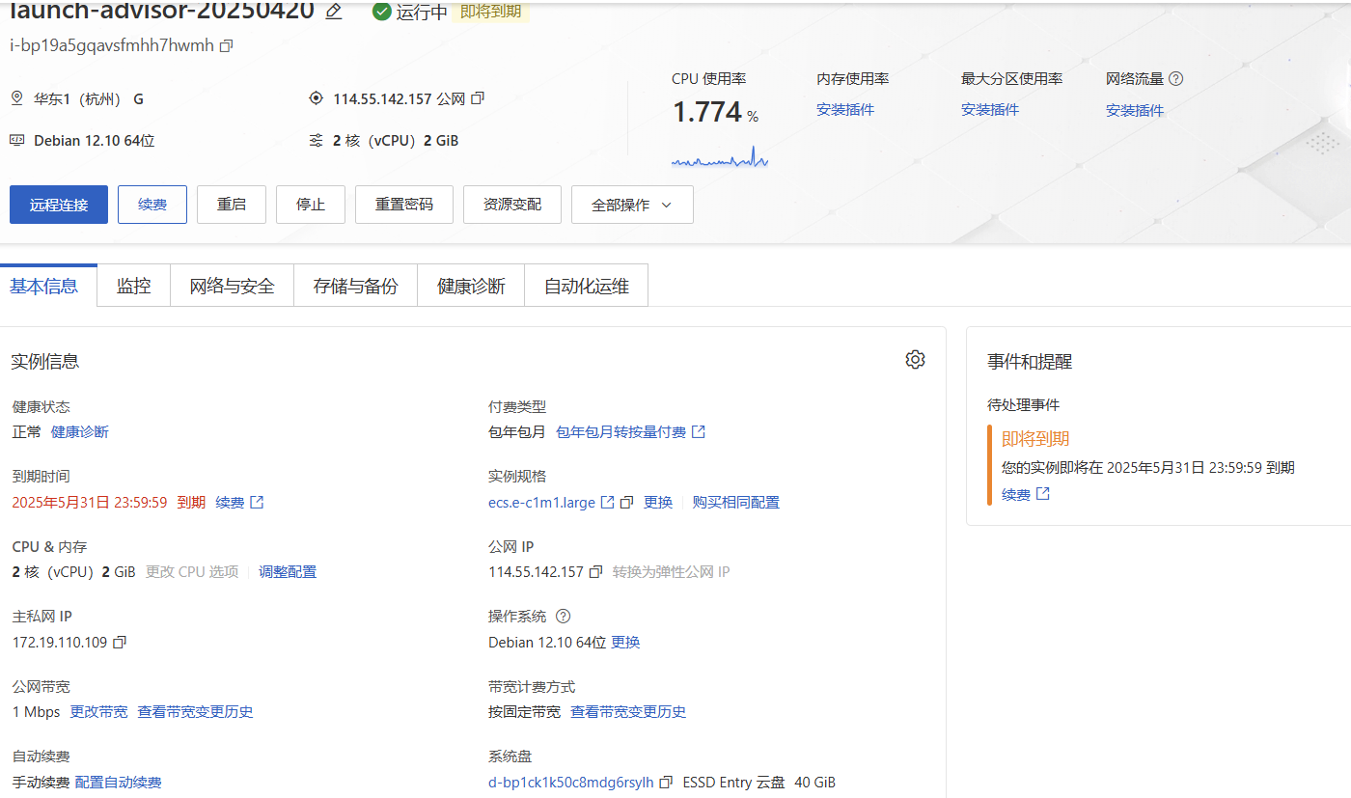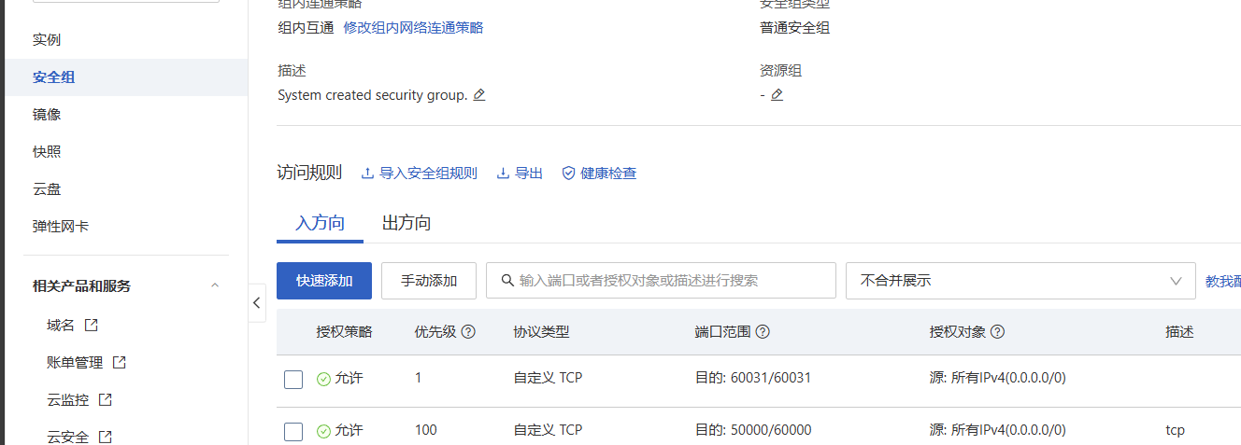
- 然后就是把代码弄进树莓派啦
- 111文件夹里的QGC.exe可以直接用，这个是有数据本地存储在logs文件夹里
- Qgc文件夹是QGC的代码
- UAV_LINK就是通信代码
- 数据存储按照：时间,相对高度，距离home点距离，上升速度，水平速度，飞行时间，飞行距离，横滚，俯仰，偏航

